Constructor

constructor adalah sebuah method. Method yang akan dieksekusi saat pembuatan objek.

Biasanya method ini digunakan untuk inisialisasi atau mempersiapkan data untuk objek.

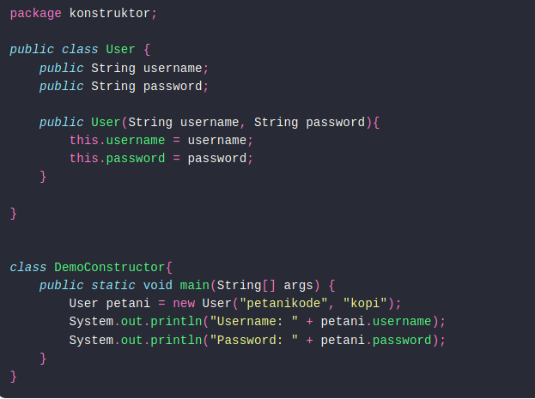

Pada code diatas yang merupakan constructor adalah public User(String username, String password). Karena constructor sendiri kan sebuah method yang mana nama method sama dengan nama kelas dan juga terdapat parameter di dalamnya.

Overloading

Method Overloading adalah sebuah kemampuan yang membolehkan sebuah class mempunyai 2 atau lebih method dengan nama yang sama, yang membedakan adalah parameternya.
Pada method overloading perbedaan parameter mencakup :
- Jumlah parameter
- Tipe data dari parameter
- Urutan dari tipe data parameter

Overloading.class

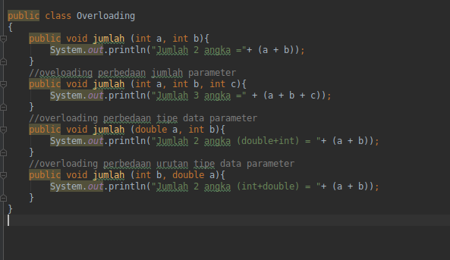

OverloadingMain.class

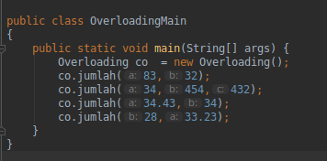
Overriding

Method overriding merupakan method parent class yang ditulis kembali oleh subclass. Aturan dari method overriding pada Java :
- Parameter yang terdapat pada method overriding di subclass harus sama dengan parameter yang terdapat pada parent class.
- Aturan hak akses, hak akses method overriding di subclass tidak boleh lebih ketat di bandingkan dengan hak akses method pada parent class.

OverridingBinatang.class

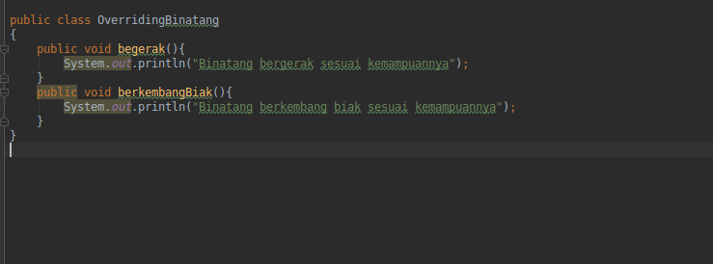
OverridingMamalia.class

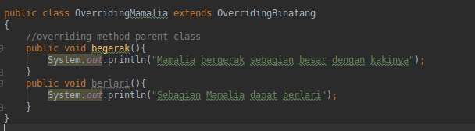
OverridingMain.class

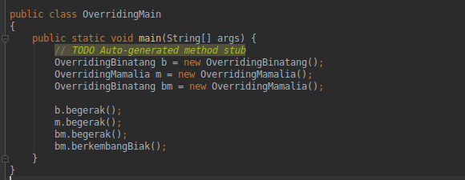

Dari contoh diatas bisa kita simpulkan untuk method bm.bergerak kita menjalankan dari kelas OverridingMamalia, akan tetapi kita tidak bisa menjalankan method berlari karena dia nama methodnya tidak sama seperti yang ada di parentnya yaitu kelas OverridingBinatang

